ΠΟΜΕΝΣ – ΕΣΠΕΑΜ/Θ στο Επιτηρητικό Φυλάκιο "1" (ΕΦ 1)
στις Καστανιές του Έβρου.

Αντιπροσωπεία της Πανελλήνιας Ομοσπονδίας Ενώσεων Στρατιωτικών -Π.ΟΜ.ΕΝ.Σ και της Ένωσης Στρατιωτικών Περιφέρειας Ανατολικής Μακεδονίας και Θράκης (Ε.Σ.ΠΕ.Α.Μ/Θ), πραγματοποίησε επίσημη επίσκεψη στο Νομό Έβρου προκειμένου να τιμήσει την δύναμη ψυχής που καταβάλλουν όλοι οι συνάδελφοι μας, στα ακριτικά σύνορα του Έβρου, όπου έδωσαν και συνεχίζουν να δίνουν τη μάχη αντιμετώπισης, της παράνομης εισβολής μεταναστών στη Χώρα μας.

Συγκεκριμένα την Τρίτη 16 Ιουνίου 2020 Μέλη των Διοικητικών Συμβουλίων ΠΟΜΕΝΣ και ΕΣΠΕΑΜ/Θ, επισκέφθηκαν κατόπιν σχετικής άδειας του Διοικητή του Δ΄ΣΣ Αντιστρατήγου Άγγελου Ιλαρίδη, και ενημέρωσης της Ηγεσίας του Γενικού Επιτελείου Στρατού, το Επιτηρητικό Φυλάκιο "1" (ΕΦ 1) στα Ελληνοτουρκικά σύνορα στις Καστανιές του Έβρου.

Τα μέλη της αντιπροσωπείας έγιναν δεκτά με θέρμη, από τον Διοικητή της 3^{ης} Μηχανοκίνητης Ταξιαρχίας «Ρίμινι», Ταξίαρχο Θεόδωρο Χατζηγεωργίου, ο οποίος αφού τους καλωσόρισε στο χώρο, τους ενημέρωσε για τα γεγονότα τα οποία έλαβαν χώρα στην περιοχή, όλο το προηγούμενο διάστημα, όπου και δόθηκε μάχη από τα στελέχη των Ενόπλων Δυνάμεων και των Σωμάτων Ασφαλείας για να διαφυλάξουν την ασφάλεια των συνόρων της Πατρίδας μας.

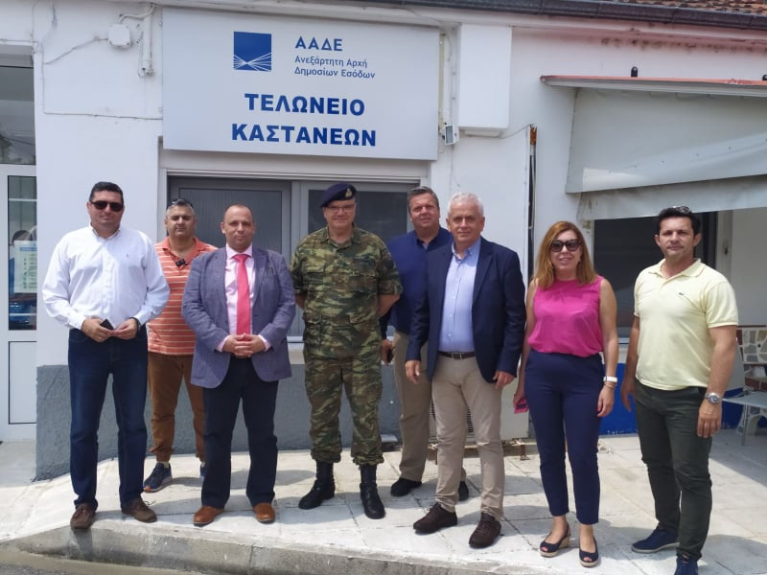
Τα μέλη της ΠΟΜΕΝΣ και της ΕΣΠΕΑΜ/Θ με τον Διοικητή της 3ης Μηχανοκίνητης Ταξιαρχίας «Ρίμινι», Ταξίαρχο Θεόδωρο Χατζηγεωργίου.

Στη συνέχεια τα μέλη της αντιπροσωπείας συνοδευόμενα από τον Διοικητή της Ταξιαρχίας και τον Διοικητή του Φυλακίου, ξεναγήθηκαν στον περιβάλλοντα χώρο του Επιτηρητικού Φυλακίου "1" (ΕΦ 1).

Ακολούθησε η απόδοση αναμνηστικής πλακέτας από το Διοικητή της Ταξιαρχίας, στον Πρόεδρο της Ομοσπονδίας ευχαριστώντας τον, για το ενδιαφέρον και τη συμπαράσταση που επέδειξαν η ΠΟΜΕΝΣ και η ΕΣΠΕΑΜ/Θ, στα στελέχη και τους στρατιώτες μας που υπηρετούν στην ακριτική αυτή περιοχή.
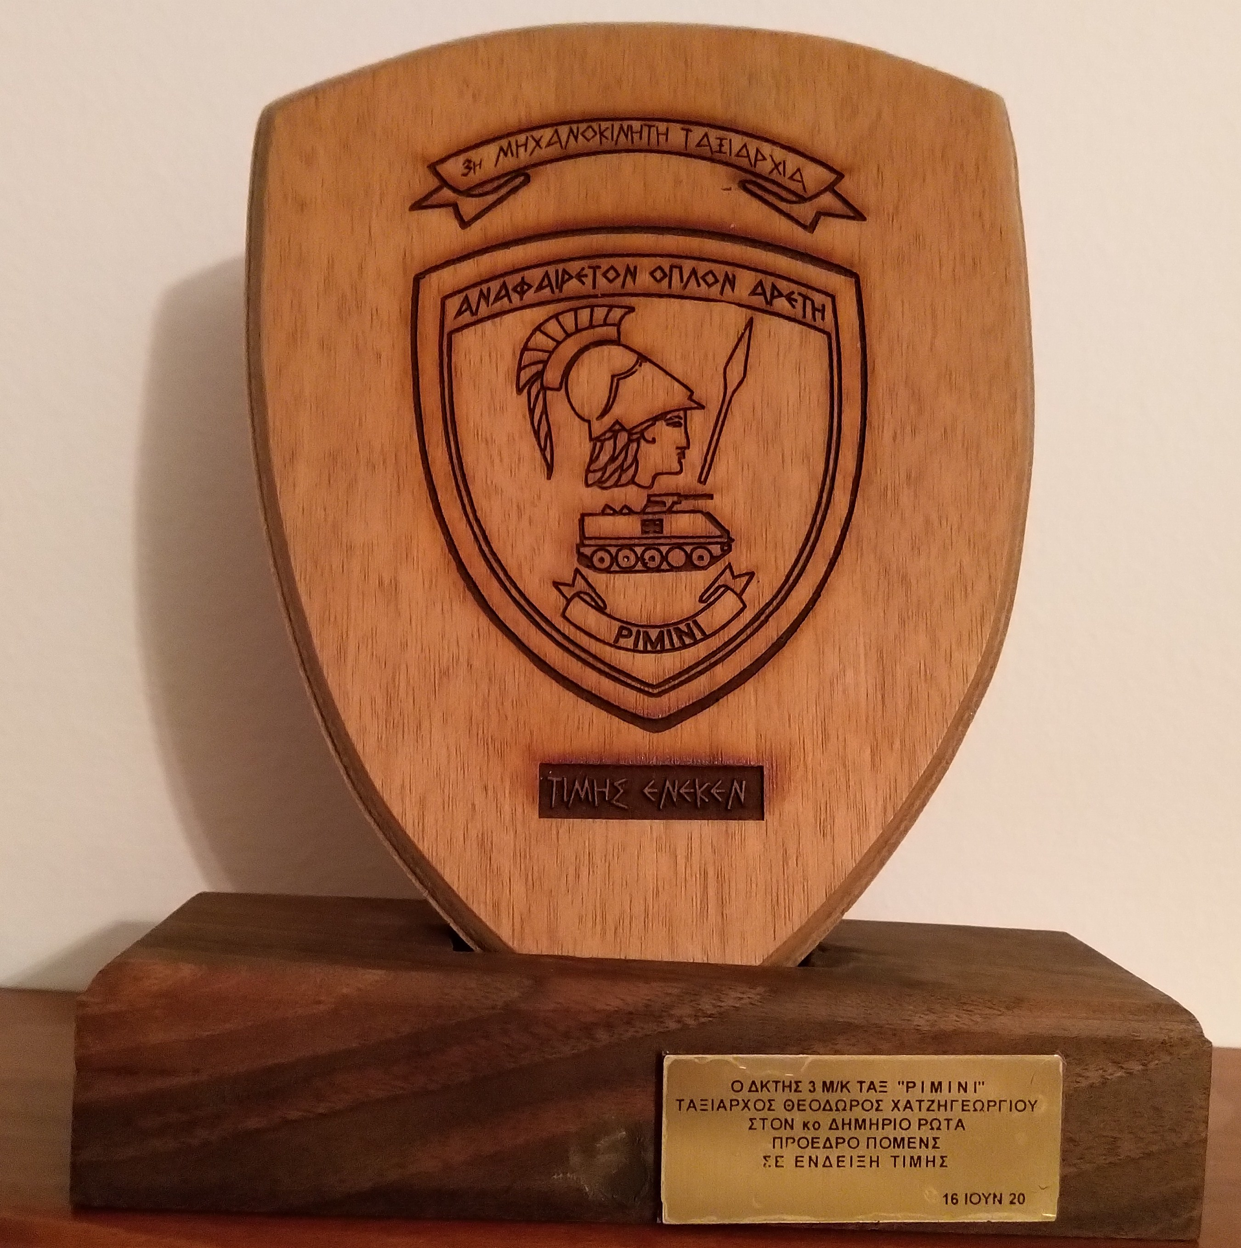

Ο Πρόεδρος της Ομοσπονδίας κ. Δημήτριος Ρώτας, ευχαρίστησε τον κ. Χατζηγεωργίου, για την θερμή φιλοξενία και τον ενημέρωσε για την υλοποίηση της απόφασης της ΠΟΜΕΝΣ και των πρωτοβάθμιων Ενώσεων της, να διαθέσουν μέρος των εισφορών των συναδέλφων μας :

- Για την προμήθεια υλικών και τις εργασίες που πραγματοποιούνται για την Αμυντική θωράκιση των συνόρων της Πατρίδας μας.

- Για την προμήθεια ηλεκτρικής συσκευής για τον περαιτέρω εξοπλισμό του Επιτηρητικού Φυλακίου "1" (ΕΦ 1).

συμβάλλοντας με αυτόν τον τρόπο στην συλλογική προσπάθεια που καταβάλλεται, καλώντας παράλληλα, τους Φορείς και Επιχειρήσεις της Πατρίδας μας, τις Ομοσπονδίες, τους Συλλόγους και τις υπόλοιπες Ενώσεις των Στρατιωτικών, να συνταχθούν στην πρωτοβουλία αυτή της ΠΟΜΕΝΣ, προσφέροντας την υποστήριξη τους, στους ήρωες των συνόρων μας και στην αμυντική θωράκιση της χώρας .

Παράθεση Γεύματος στη Λέσχη Αξιωματικών στην Ορεστιάδα

Το μεσημέρι της Τρίτης ο Διοικητής της 3ης Μηχανοκίνητης Ταξιαρχίας «Ρίμινι», Ταξίαρχος Θεόδωρος Χατζηγεωργίου, παρέθεσε στα μέλη της αντιπροσωπείας ΠΟΜΕΝΣ και ΕΣΠΕΑΜ/Θ, τιμητικό γεύμα, στην αίθουσα της Λέσχης Αξιωματικών στην Πόλη της Ορεστιάδας, κατά την διάρκεια του οποίου οι δύο πλευρές είχαν την ευκαιρία να συζητήσουν μεταξύ άλλων και για τα ιδιαίτερα προβλήματα των στελεχών που υπηρετούν στην ακριτική περιοχή του Έβρου.
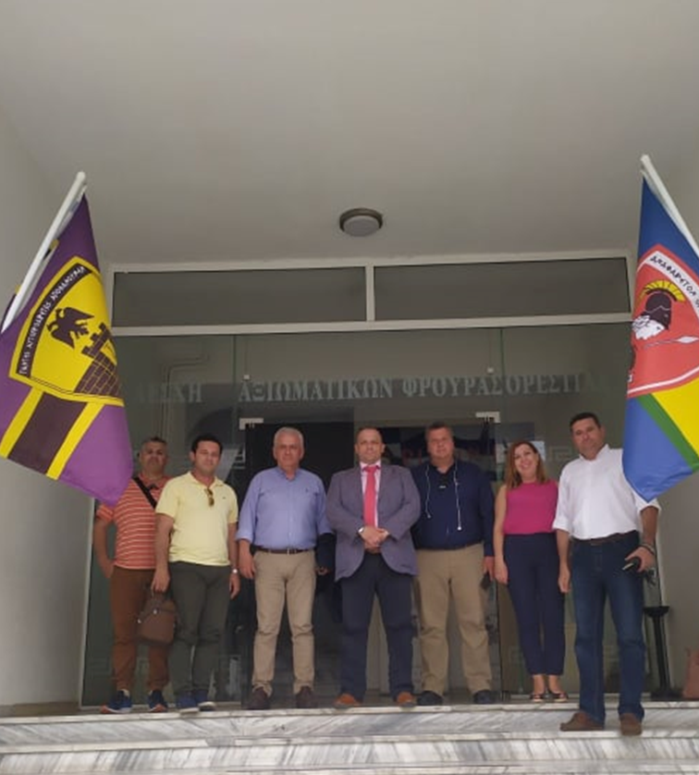
Τα μέλη της ΠΟΜΕΝΣ και της ΕΣΠΕΑΜ/Θ στην επιβλητική είσοδο της
Λέσχης Αξιωματικών Ορεστιάδας.

Ολοκληρώνοντας την επίσκεψη στο Βόρειο Έβρο, τα μέλη της ΠΟΜΕΝΣ και της ΕΣΠΕΑΜ/Θ, παρέδωσαν στον κύριο Ταξίαρχο κατάλληλο υγειονομικό υλικό (Προστατευτικές Μάσκες Πολλαπλών χρήσεων), για τις ανάγκες προστασίας του Προσωπικού της Ταξιαρχίας από την πανδημία του COVID-19.
Συνάντηση με Μέλη της ΕΣΠΕΑΜ/Θ στην Αλεξανδρούπολη.
Το απόγευμα της Τρίτης 16 Ιουνίου 2020 τα μέλη της αντιπροσωπείας Π.ΟΜ.ΕΝ.Σ, και Ε.Σ.ΠΕ.Α.Μ/Θ, είχαν την ευκαιρία να συναντηθούν με μέλη της Ένωσης Στρατιωτικών Περιφέρειας Ανατολικής Μακεδονίας και Θράκης (Ε.Σ.ΠΕ.Α.Μ/Θ), στην Αλεξανδρούπολη, συνάντηση κατά την οποία τέθηκαν πάρα πολλά ερωτήματα και δόθηκαν υπεύθυνες απαντήσεις από υπεύθυνους εκπροσώπους της Ομοσπονδίας μας.

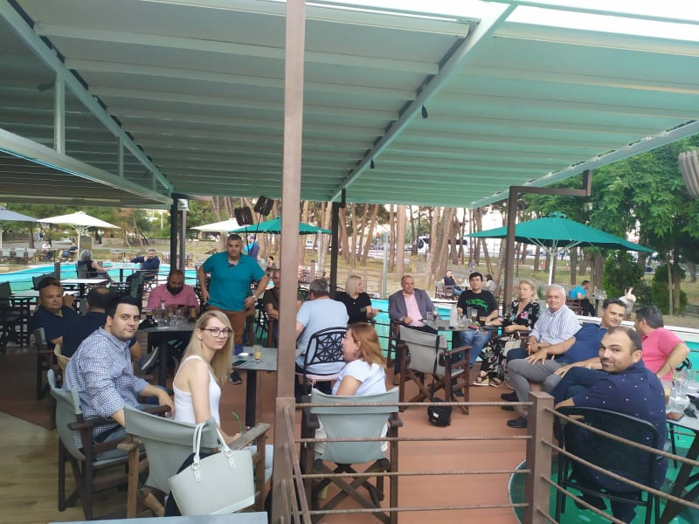
Συνάντηση με μέλη της Ένωσης Στρατιωτικών Περιφέρειας Ανατολικής Μακεδονίας και Θράκης (ΕΣΠΕΑΜ/Θ)
Ο Πρόεδρος της ΠΟΜΕΝΣ, κ. Δημήτριος Ρώτας Δημήτριος, ενημέρωσε τους συναδέλφους για τις δράσεις και τις πρωτοβουλίες που έχουν αναληφθεί από την Ομοσπονδία καθώς για τα θέματα που συζητήθηκαν στην επίσημη συνάντηση που είχε πρόσφατα η Ομοσπονδία μας, με τον Υπουργό και τον Υφυπουργό Εθνικής Άμυνας, κ.κ. Νικόλαο Παναγιωτόπουλο και Αλκιβιάδη Στεφανή.
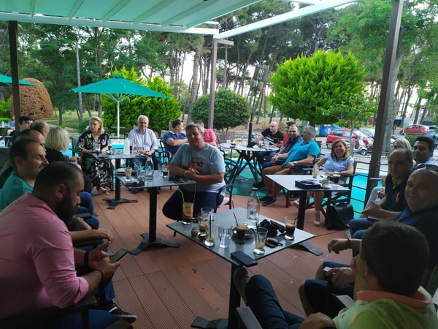
Συνάντηση με μέλη της Ένωσης Στρατιωτικών Περιφέρειας Ανατολικής Μακεδονίας και Θράκης (ΕΣΠΕΑΜ/Θ)

Μεγάλο ήταν το ενδιαφέρον των συναδέλφων και πολλά τα ερωτήματα που τέθηκαν για θέματα που αφορούν τη Μέριμνα Προσωπικού, το 40ωρο, την Υγειονομική Περίθαλψη, τις εξελίξεις στα θέματα σταδιοδρομίας ΕΜΘ – ΕΠΟΠ, την εξασφάλιση συνταξιοδοτικών δικαιωμάτων, το στεγαστικό ζήτημα κλπ., θέματα στα οποία δόθηκαν υπεύθυνες απαντήσεις από τους:
- Νικόλαο Παναγιωτίδη, Πρόεδρο της ΕΣΠΕΑΜ/Θ και Αντιπρόεδρο της ΠΟΜΕΝΣ υπεύθυνο για θέματα Μέριμνας Προσωπικού.

- Ηλία Κολλύρη, Οργανωτικό Γραμματέα της ΠΟΜΕΝΣ.
- Χρήστο Δελή, Γενικό Γραμματέα της ΕΣΠΕΑΜ/Θ.
- Ευάγγελο Παπαβασιλείου, Αντιπρόεδρο της ΕΣΠΕΑΜ/Θ.
- Χρήστο Μασάνη Ταμία της ΕΣΠΕΑΜ/Θ και της ΠΟΜΕΝ.Σ.
- Κατερίνα Κιουρτσίδου Γραμματέα ισότητας Φύλων της ΠΟΜΕΝΣ.

Βράβευση του Λοχια Χρήστου Γκιαουράκη από τον Πρόεδρο της ΠΟΜΕΝΣ
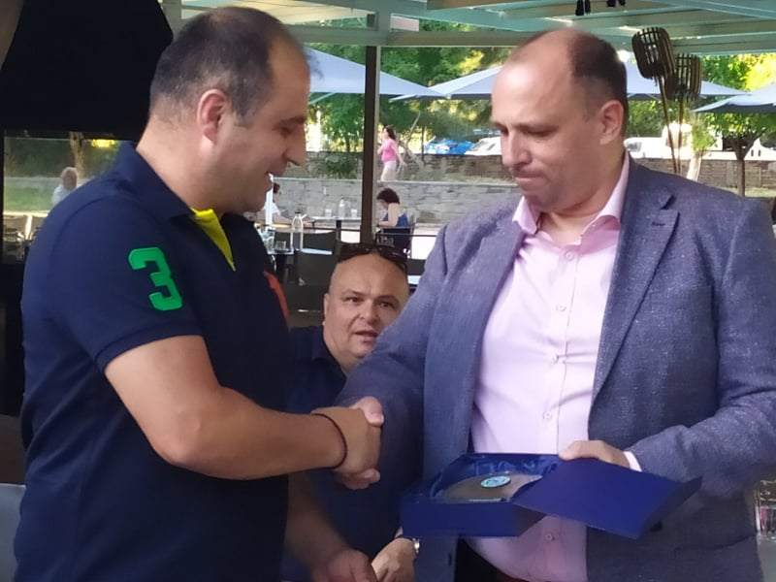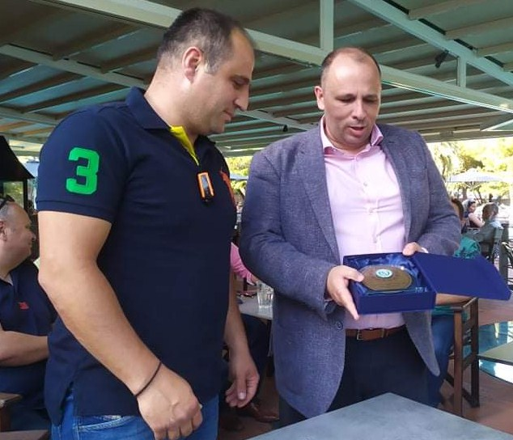Ξεχωριστή στιγμή Ιδιαίτερη και πολύ συγκινητική ήταν η στιγμή που ο Πρόεδρος της ΠΟΜΕΝΣ βράβευσε μετά από ομόφωνη απόφαση του Διοικητικού Συμβουλίου της Ομοσπονδίας, το μέλος της ΕΣΠΕΑΜ/Θ, Λοχία Χρήστο Γκιαουράκη, Υπαξιωματικό του Δ’ Σώματος Στρατού, για την ανδρεία πράξη του να σώσει από βέβαιο θάνατο έναν άνδρα που είχε κρεμαστεί από τα κάγκελα μπαλκονιού του 2ου ορόφου οικοδομής, στο κέντρο της Ξάνθης.

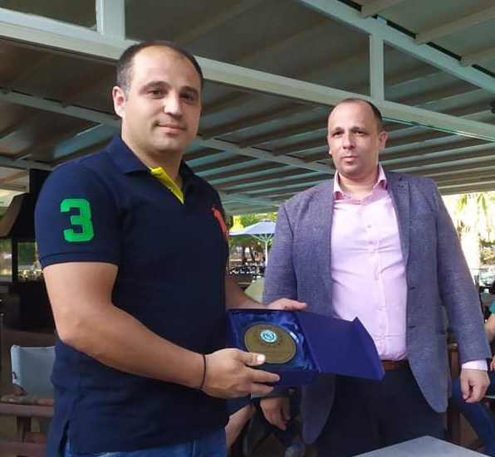

Ο Πρόεδρος της ΠΟΜΕΝΣ Δημήτριος Ρώτας, βραβεύει το μέλος της ΕΣΠΕΑΜ/Θ, Λοχία Χρήστο Γκιαουράκη, για την ανδρεία πράξη του.

Ολοκληρώνοντας την επίσκεψη μας στον Έβρο, δόθηκε η υπόσχεση απ΄ όλους τους συμμετέχοντες ότι θα είμαστε πάντα εδώ ώστε να συζητάμε, να αναδεικνύουμε και να επιλύουμε τα όποια προβλήματα των συναδέλφων μας, δυνατοί και ενωμένο σαν μια γροθιά.
Γιατί στη Π.ΟΜ.ΕΝ.Σ και την Ε.Σ.ΠΕ.Α.Μ/Θ δεν το νιώθουμε απλά,
ΕΙΜΑΣΤΕ ΟΙΚΟΓΕΝΕΙΑ.

